校园地贷款
学院审核人操作说明

目录
1. 访问应用 2
2. 审核校园地贷款申请 2
2.1. 单个审核 3
2.2. 批量审核 3

访问应用
电脑上浏览器访问链接http://ehallapp.swufe.edu.cn/
建议使用谷歌浏览器、360急速浏览器、360安全浏览器、IE9-11。

使用UUID统一身份认证账号密码登录
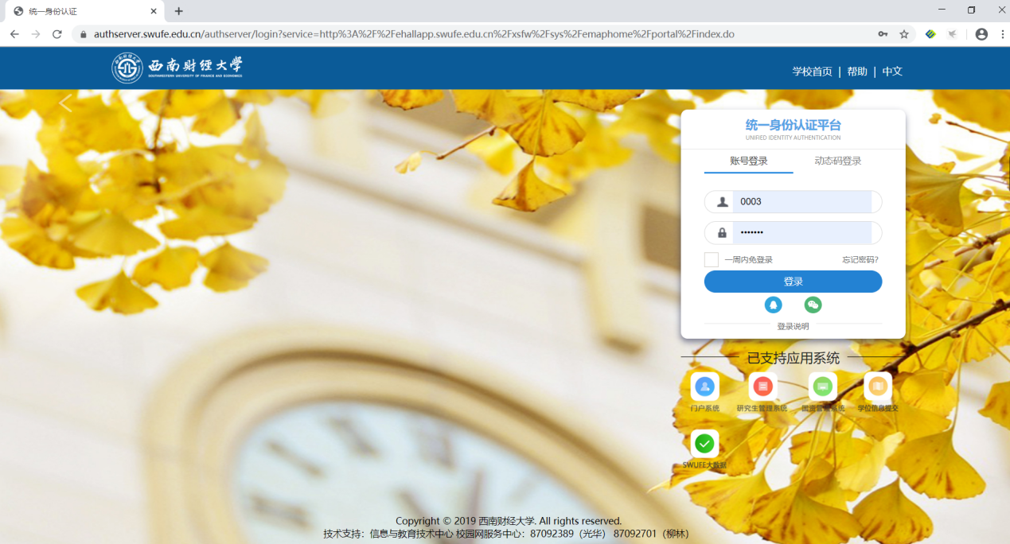
登录成功

注：若有师生忘记账号密码，可去身份认证地址设置。
UUID参考地址：http://portal.iswufe.info/uuid/uuid/undergraduate
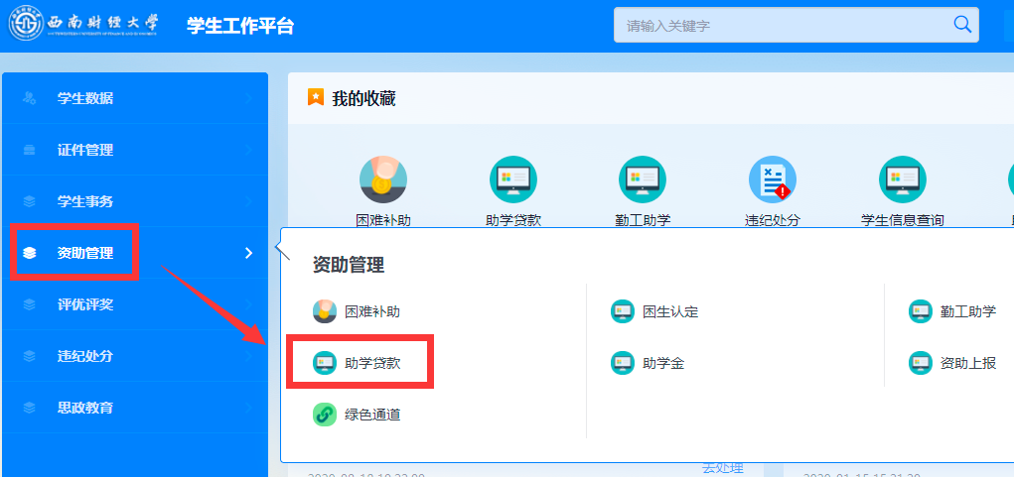

审核校园地贷款申请
学院审核人进入【校园地贷款审核】页面，审核学生提交的校园地贷款申请。有单个审核和批量审核两种操作方式。

单个审核
点击要审核学生前面的【详情】按钮，查看申请表并进行审核
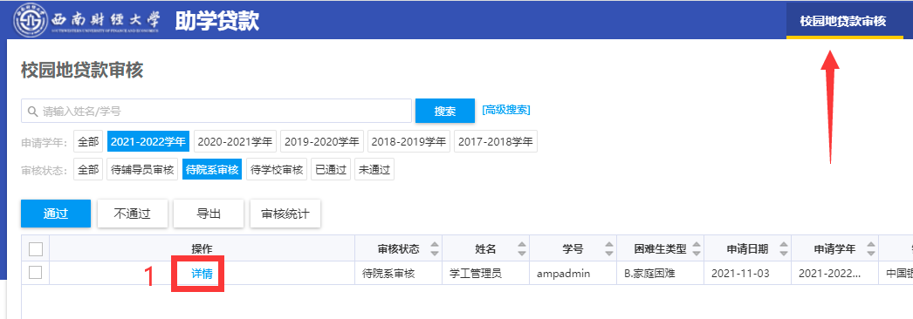
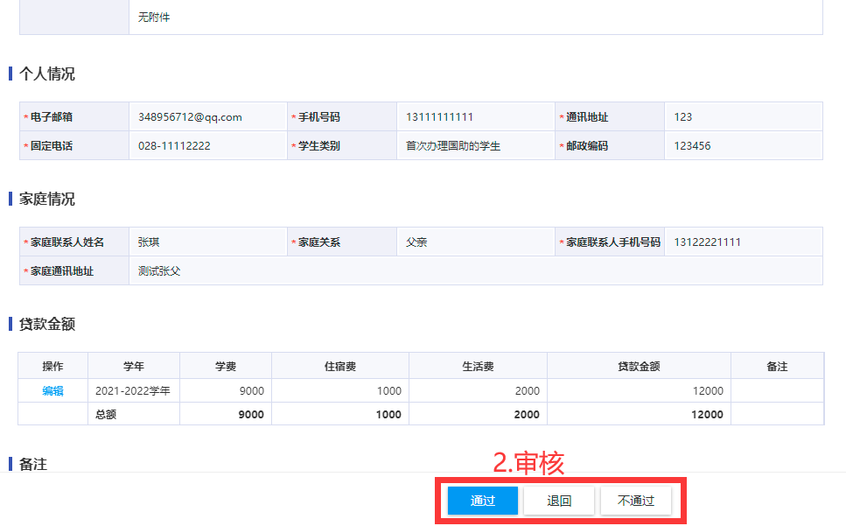
通过：辅导员审核通过，进入学院审核环节
不通过：审核不通过，学生无资格申请
退回：学生个别信息填写有误，退回让学生修改后再次提交

批量审核
勾选一条或者多条数据后，点击通过或者不通过按钮进行审核。一旦审核不通过，学生无法再次提交。要打回让学生修改后再次提交，请进入详情页面进行退回操作。
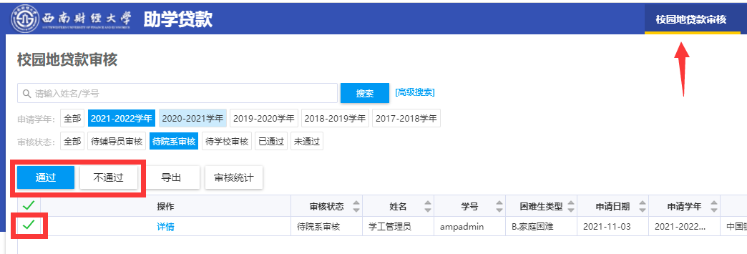

按班级批量审核
以班级为单位批量审核通过、不通过。
